课程教学进度计划表
一、基本信息
课程名称 | 大学生安全教育
课程代码 | 2999066 | 课程序号 | 5475 | 课程学分/学时 | 1/16
授课教师 | 廖艺晗 | 教师工号 | 19148 | 专/兼职 | 行政人员
上课班级 | 日语B24-1,英语B24-1;网络工程B24-4（中本贯通） | 班级人数 | 93 | 上课教室 | 四教104
答疑安排 | 全天学习群线上答疑
课程号/课程网站 | 超星平台
选用教材 | 《国家安全教育大学生读本》.程建平、李忠军.高等教育出版社.2024.8
参考教材与资料 | 总体国家安全观普及丛书.人民出版社.2022

二、课程教学进度安排
课次 | 课时 | 教学内容 | 教学方式 | 作业
1 | 2 | - 大学生安全教育课程简介  - 认清我国国家安全形势  - 总体国家安全观 | 课堂讲解 | 平台视频  及习题
2 | 2 | - 中国特色国家安全道路  - 统筹发展与安全 | 课堂讲解 | 平台视频  及习题
3 | 2 | - 以人民安全为宗旨  - 以促进国际安全为依托 | 课堂讲解 | 平台视频  及习题
4 | 2 | - 争做总体国家安全观践行者 | 课堂讲解 | 平台视频  及习题
三、考核方式
总评构成 | 占比 | 考核方式
X1 | 40% | 超星平台国家安全教育
X2 | 30% | 上海市大学生安全教育网络平台
X3 | 30% | 平时表现

任课教师： 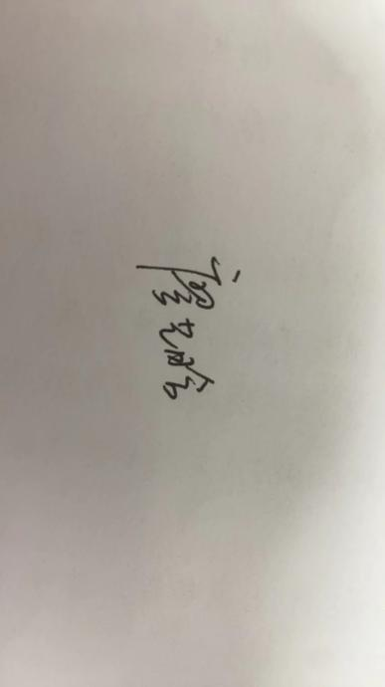（签名） 系主任审核：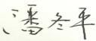 （签名） 日期：20240926

